ČETVRTAK, 16.4.2020.
Dragi moji,
pohvaljujem vas za razborite odluke koje ste jučer napisali. Budimo svi zajedno još malo strpljivi. Krenimo na zadatke!
HRVATSKI JEZIK
Razmislite koje književne vrste poznajete. Vidim vaše ruke u zraku. Pogledajte umnu mapu u čitanci na 172. i 173. str. Podsjetite se osnovnih obilježja pojedine književne vrste.
Napravite svoju umnu mapu o književnim vrstama u bilježnicu s podacima iz čitanke.
Jučer smo u Školi na Trećem čuli odlomak iz dječjeg romana Duh u močvari kojeg je napisao Anto Gardaš. Pročitajte ga još jednom, a onda riješite kviz.
Duh u močvari - odlomak
Kviz
Dok smo još bili u školi, razgovarali smo o filmu Duh u močvari. Danas ga svi pogledajte na poveznici:
Duh u močvari – cijeli film
Kad završi film, snimite glasovnu poruku u kojoj ćete usmeno izraziti svoje dojmove:
Kako ti se svidio film? Što ti se svidjelo, a što ne? O čemu film govori? Gdje se odvija radnja? Koji je to zavičaj Republike Hrvatske? Je li bilo napetosti? U kojem dijelu? Koji likovi se javljaju u filmu? Koji lik bi izdvojio/la i zašto? Koja je uloga glazbe? Bi li preporučio/la film i drugima?
(Prije nego snimite svoje izlaganje, napravite kratke natuknice da obuhvatite sve odgovore).
PRIRODA I DRUŠTVO
Nastavljamo istraživati travnjak. Jeste li ovih dana vidjeli koju životinju na travnjaku? Pogledajte slajdove iz Škole na Trećem.
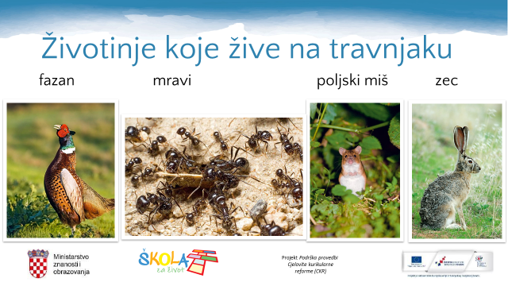
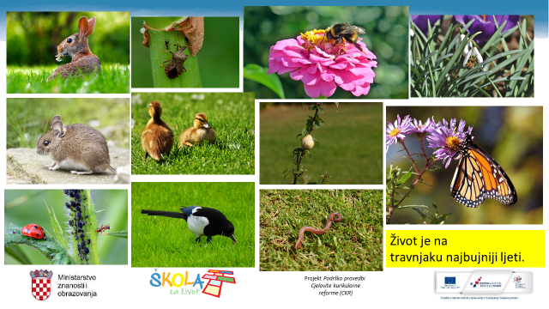
Sad prouči 41. str. u udžbeniku. Pažljivo pročitaj dva puta tekst i pogledaj fotografije. U bilježnicu (naslov već imaš) zapiši:
Životinje na travnjaku: mravi, pčele, bumbari, fazan, prepelica, ševa, miš, zec, krtica, gušteri…

U bilježnicu sastavi tri zagonetke o tri životinje koje žive na travnjaku. Primjerice: Živi u tlu, usitnjava i rahli tlo. To je __________ .
Zagonetke snimi i stavi u razrednu grupu da možemo jedni od drugih pogađati o kojoj se životinji radi.
O biljkama i životinjama na travnjaku ponovite u kvizu:

Travnjak - kviz

MATEMATIKA
Danas počinjemo uvježbavati pisano dijeljenje.
Najprije ćemo ponoviti što smo lani naučili, a počeli smo ponavljati prošli tjedan.
U bilježnicu zapiši naslov: Pisano dijeljenje brojeva do 1000
(vježbanje i ponavljanje)

Podsjeti se kako pisano dijelimo i prepiši zadatke riječima skraćenim zapisom. (Sjeti se: POZNATO – NEPOZNATO – RAČUN – ODGOVOR)

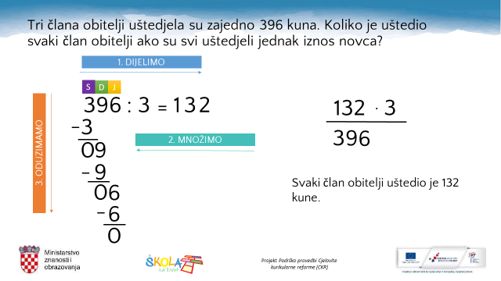

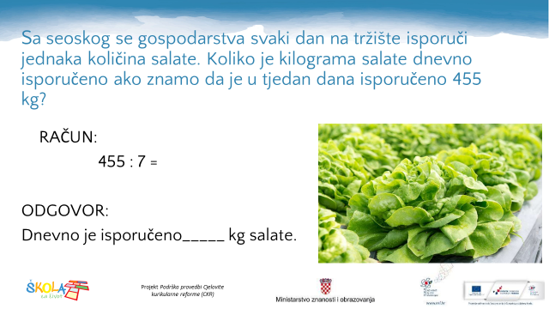

Zatim riješite u radnoj bilježnici 99. i 100. str.
Posebnu pozornost obratite 10. zadatku na 100. str. radne bilježnice gdje je objašnjeno kako brojeve dijelimo skraćenim postupkom. Pokušajte sami, a onda pogledajte video uradak koji ću vam staviti u razrednu grupu.
TZK
U Školi na Trećem redovito vježbamo uz poznate sportaše. Uz vježbanje se puno bolje osjećamo. Nakon nastave u svom dvorištu napravite još nekoliko motoričkih gibanja:
- sunožni naskok na neko povišenje
- trčanje različitim tempom do 4 min
- vođenje lopte sredinom hrpta stopala
- vođenje lopte (rukom) s promjenom smjera kretanja
Uključite se u proljetne radove! U razrednu grupu možete poslati koju fotografiju kad nešto pomažete roditeljima.

Pozdrav od učiteljice Pavice

